José María Bermúdez de Castro i Eudald Carbonell publiquen el llibre Homo antecessor. El nacimiento de una especie

Tarragona, 3 de novembre 2023. Fa només tres dècades poca gent es podia imaginar que una espècie humana trobada a la península Ibèrica tindria l'honor de formar part de la nostra història evolutiva. L'espècie Homo antecessor les restes de la qual van ser descobertes al nivell TD6 de la Gran Dolina a la sierra de Atapuerca, va ser descrita i publicada a la revista Science l'any 1997. El procés, que va durar tres anys, no va estar exempt de grans dificultats alienes a la pròpia investigació. Tot i això, l'emoció de cada nova troballa i la sorprenent anatomia de les restes fòssils van ser un estímul per superar tots els obstacles. Un cop vençut el primer escull, l'acceptació d'Homo antecessor com a font transcendental per a la comprensió de l'origen del llinatge de la nostra espècie va ensopegar amb l'oposició d'un bon nombre d'experts en evolució humana. La resistència va durar més de vint anys, fins que la informació anatòmica i molecular va imposar-ne la lògica.

José María Bermúdez de Castro i Eudald Carbonell acaben de publicar el llibre titulat Homo antecessor. El nacimiento de una especie, editat per Crítica, en el qual expliquen en primera persona l'aventura que va representar per ells (i per tot l'equip d'investigació d'Atapuerca) trobar les restes d'Homo antecessor i les dificultats a les quals van haver de fer front per tal de descriure una nova espècie humana davant la comunitat científica internacional.

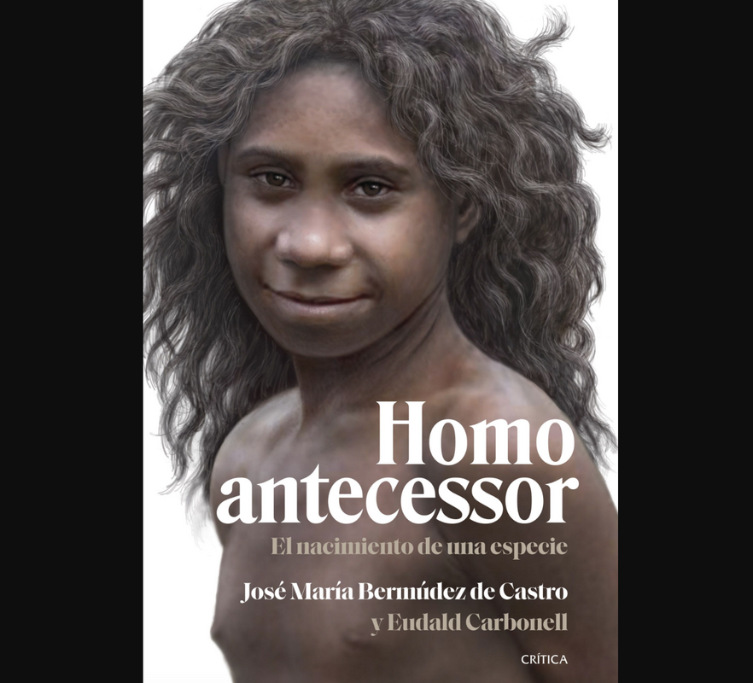
Portada del llibre Homo antecessor. El nacimiento de una especie

Eudald Carbonell i Roure és catedràtic de Prehistòria a la Universitat Rovira i Virgili i investigador de l’Institut Català de Paleoecologia Humana i Evolució Social (IPHES-CERCA), del qual en va ser el director desde la seva fundació fins l'any 2015. És codirector del projecte de recerca als jaciments d'Atapuerca i ha rebut nombrosos premis i reconeixements com el Premio Príncipe de Astúrias de Investigación Científica y Técnica.
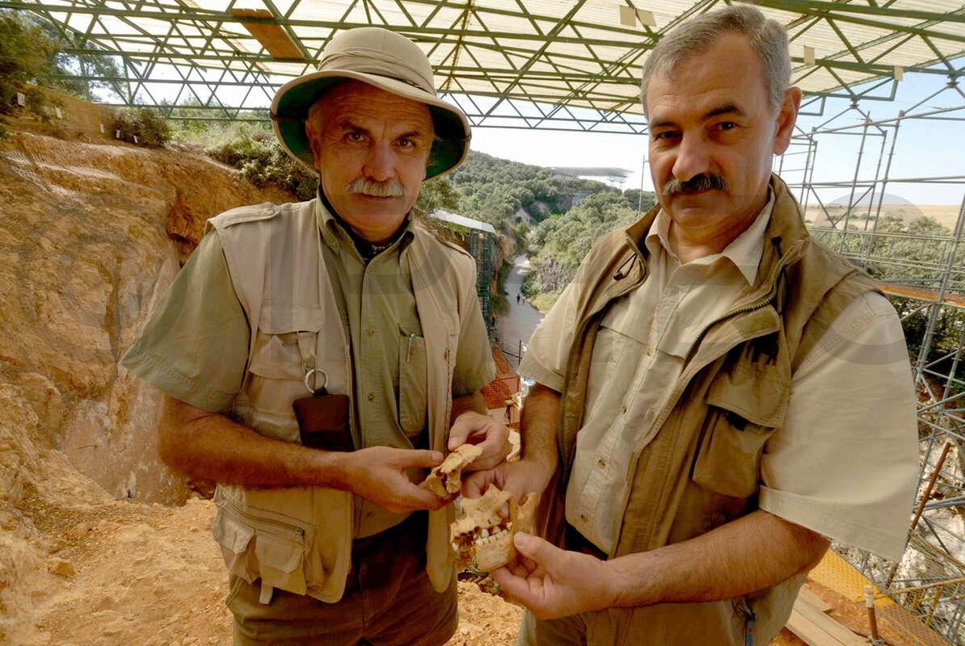
José Maria Bermúdez de Castro i Eudald Carbonell als jaciments d'Atapuerca amb les restes d'Homo antecessor. Autoria: Jordi Mestre / IPHES-CERCA

José María Bermúdez de Castro és doctor en Ciències Biològiques per la Universidad Complutense de Madrid, d'on va ser professor titular de Paleontologia. És professor d'investigació del CSIC i, des del 1991 codirector de les excavacions a la sierra de Atapuerca. Va dirigir el Centro Nacional de Investigación sobre la Evolución Humana des de la seva fundació i fins l'any 2012. Ha rebut, entre d'altres, el Premio Príncipe de Asturias de Investigación Científica y Técnica.

